V 6- Zwei exotherme Reaktionen mit Alltagsgegenständen
Mit zwei Alltagsgegenständen sollen zwei anschauliche exotherme Reaktionen veranschaulicht werden.

Gefahrenstoffe
Wunderkerze |  |  | - |  |  | -
Knallerbsen |  |  | - |  |  | -
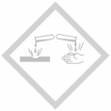 | 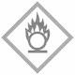 | 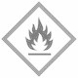

Materialien: großer Behälter (z.B. Mülleimer)
Chemikalien: Knallerbsen, Wunderkerze
Durchführung: Es wird eine Knallerbse in einen großen Behälter geworfen. Die Wunderkerze wird entzündet.
Beobachtung: Wenn die Knallerbse mit genügend Schwung in den Mülleimer geworfen wird, knallt es. Das Papier der Knallerbsen reist und schwarzes Granulat wird sichtbar. Das Granulat ist etwas warm. Die Wunderkerze brennt funkensprühend und wird warm.
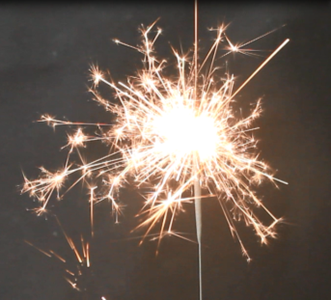
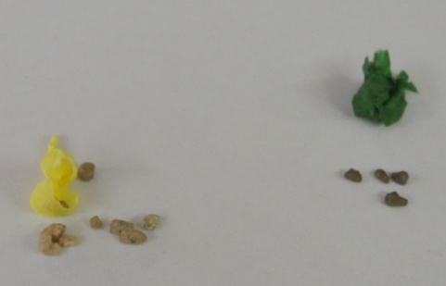

Abb. 6 - Knallerbsen vor und nach dem Knallen. Das Abbrennen der WUnderkerze.
Deutung: Beide Reaktionen sind exotherm.
Wunderkerzen bestehen unter anderen aus Bariumnitrat, Aluminium und Eisen. Das Bariumnitrat reagiert zu Bariumoxid, Stickstoff und Sauerstoff.
$2 Ba(NO_{3})_{2} →2 BaO+2 N_{2}+ 5 O_{2}$
Diese Reaktion liefert den Sauerstoff, damit die Verbrennung unter Wasser stattfinden kann.
Der Sauerstoff kann nun mit dem Aluminium und dem Eisen reagieren.
$4 Al+3 O_{2} →2 Al_{2}O_{3}$und $4 Fe+3 O_{2} →2 Fe_{2}O_{3}$
Entsorgung: Die abgebrannten Wunderkerzen und die Knallerbsen werden in den Feststoffabfall gegeben.
Literatur: -
Auch diese Versuche können als Einstieg verwendet werden, da sie schnell und mit Alltagsgegenständen durchgeführt werden. Die Versuche können aber auch als Überleitung zur Aktivierungsenergie genutzt werden: bei der Wunderkerze das Anzünden, bei der Knallerbse das Werfen.

